Le temps.
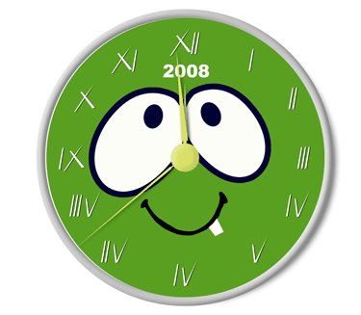
N’oublie pas d’utiliser ton dictionnaire ! Il peut être un ami important !

Nous avons déjà souvent parler des outils qui mesurent le temps.

- Colorie
  - en vert les mots ayant un rapport avec les mois.
  - En rouge les mots en rapport avec les siècles.
  - En orange les mots en rapport avec les années.
Annuel
Bicentenaire
Mensuel
centenaire
Bisannuel
Semestre
Trimestre
Bimensuel
Année-lumière
Annales
annuellement
Anniversaire
Annuaire

- Nous avons déjà souvent parler du temps qui passe. Dans les outils suivants, barre ceux qui ne servent pas à mesurer le temps (durée).

Montre | Chronomètre | Latte | Thermomètre | Calendrier
Agenda | Equerre | Ligne du temps  Décennie | Horaire | Sablier
Planning | Réveil | Ephéméride | Boussole | Clepsydre

- Cherche le mot « éphéméride » dans le dictionnaire.
Explique ce que c’est avec tes propres mots.

- Qu’est-ce qu’une clepsydre ? Lis la définition dans le dictionnaire et explique avec tes mots.

- Souligne le bon mot pour que la phrase ait du sens.

Le papillon ne vit pas très longtemps, sa vie est | éphémère.
 | longue

J’ai noté ton anniversaire dans mon | agenda
 | horaire

J’ai regardé l’heure sur ma | clepsydre
 | montre

Tu n’as pas trop de temps pour le moment car ton horaire est bien rempli
livre

- Voici une ligne du temps. Observe-la et complète les phrases en t’aidant du dictionnaire.

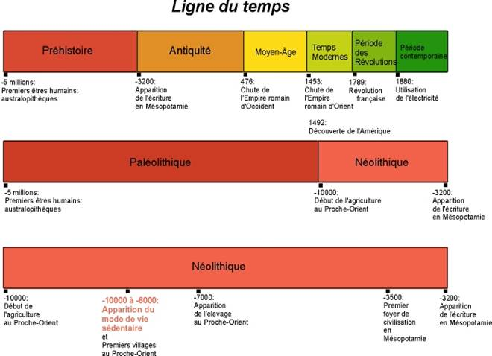

 La préhistoire est la période ________________ l’Antiquité.
Pendant le Moyen-âge, les gens construisent des __________________.
Nous vivons dans la________________________________________.
Pendants les________________________, il y a eu beaucoup de nouvelles inventions.
Les hommes préhistoriques on vécu pendant la _________________.

